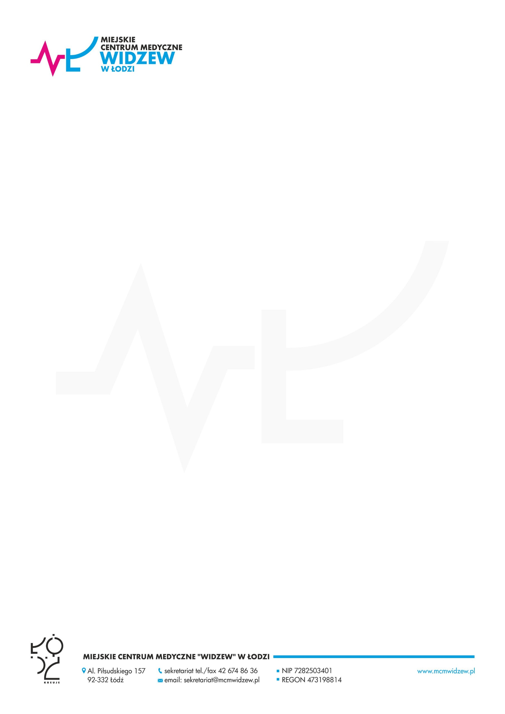
Łódź dn. 15.10.2020 r.

Miejskie Centrum Medyczne "Widzew" w Łodzi
92-332 Łódź, Al. Marsz. J. Piłsudskiego 157
Wykonawcy
biorący udział w postępowaniu

dotyczy: „Wykonanie dwóch mikroinstalacji PV w budynku Miejskiego Centrum Medycznego „Widzew” w Łodzi przy ul. Piłsudskiego 157.”- sprawa oznaczona
nr MCM”W”/ ZP- 1/ 2020.

Miejskie Centrum Medyczne "Widzew" w Łodzi informuje, iż w toku prowadzonego postępowania dokonuje zmiany dotyczące treści Specyfikacji Istotnych Warunków Zamówienia (SIWZ):

Zamawiający informuje, iż nie ma wymogu dokonania przez wykonawcę wizji lokalnej.
Wobec powyższego w celu poprawnych wyliczeń kosztorysowych instalacji fotowoltaicznej na w/w budynku, Zamawiający zamieści na stronie internetowej link do pełnej dokumentacji dachu budynku.

Powyższa dokumentacja oraz również skorygowany STWiOR zostaną zamieszczone w dniu jutrzejszym tj. 16.10.2020 r.

Pozostałe zapisy bez zmian.

W związku z powyższym Zamawiający wydłuża termin składania ofert:
Termin składania ofert upływa dnia 22.10.2020 r. o godz. 15.45.
Oferty należy składać w Łodzi przy al. Piłsudskiego 157 w Przychodni
w pok. 117 Zaopatrzenie (I piętro) w nieprzejrzystej i trwale zamkniętej kopercie
z oznakowaniem j.w.
Otwarcie ofert nastąpi dnia 22.10.2020 r. o godz. 16.00 w sekretariacie Przychodni, pok. 113 (I piętro) w Łodzi przy al. Piłsudskiego 157.

Pozostałe zapisy bez zmian.
Dziękujemy za złożone zapytania.
lek med. Elżbieta Junczyk

Dyrektor MCM „Widzew” w Łodzi

